ICS 67.080.20
B 30
团 体 标 准

T/CAI 1xx-2021
地理标志产品 保亭树仔菜
Product of geographical indication
-Baoting Shuzai vegetable
(征求意见稿)

2021-XX-XX 发布 2021-XX-XX 实施

中国农业国际合作促进会 发 布

前 言
本文件编写要求按照GB/T 1.1-2020给出的编写规则规定起草。
本文件的附录A为规范性附录。
本文件由保亭黎族苗族自治县农业服务中心提出。
本文件由中国农业国际合作促进会归口。
本文件起草单位：保亭黎族苗族自治县农业服务中心。
本文件主要起草人：谢军海、翁艳梅、何芬、符发、何海荣、孙法琮。

地理标志产品 保亭树仔菜

范围
本文件规定了地理标志产品保亭树仔菜的术语和定义、保护范围、自然环境、质量要求、检验方法、标识、包装、运输及储存要求。
本文件适用于地理标志产品保亭树仔菜系列产品。

规范性引用文件
下列文件对于本文件的应用是必不可少的。凡是注日期的引用文件，仅所注日期的版本适用于本文件。凡是不注日期的引用文件，其最新版本（包括所有的修改单）适用于本文件。
GB 2762 食品安全国家标准 食品中污染物限量
GB 2763 食品安全国家标准 食品中农药最大残留限量
GB 5009.5 食品安全国家标准 食品中蛋白质的测定
GB/T 5009.10 植物类食品中粗纤维的测定
GB 5009.124 食品安全国家标准 食品中氨基酸的测定
GB 7718 食品安全国家标准 预包装食品标签通则
GB/T 8855 新鲜蔬菜和水果 取样方法
GB 14754 食品安全国家标准 食品添加剂 维生素C(抗坏血酸)
GB/T 17924 地理标志产品标准通用要求
GB/T 34343 农产品物流包装容器通用技术要求

术语和定义
下列术语和定义适用于本标准。

保亭树仔菜 Baoting Shuzai vegetable
在地理标志产品保亭树仔菜保护区域范围内种植，产品质量符合本标准要求的树仔菜。

地理标志产品保护范围
保亭树仔菜保护范围为海南省保亭黎族苗族自治县所辖行政区域包括保城镇、三道镇、加茂镇、什玲镇、新政镇、响水镇、毛感乡、南林乡、六弓乡合计9个乡镇以及县七仙岭农场、县新星农场、国营三道农场、国营金江农场。地理坐标：北纬18°23′—18°53′,东经109°21′—109°48′。应遵照附录A的规定。

自然环境

地理特征
属丘陵山区，地势为西北高，东南低。海拔500m以上的山地占总面积的38.7%,海拔100m~500m的丘陵占37.5%,海拔100m以下的丘陵、台地占15%,河谷阶地占8.8%。土壤母质以肥沃的山地黄壤、山地赤红壤、砖红壤和水稻土为主。

气候特征
属热带海洋季风气候区，热量丰富，长夏无冬，年平均气温20.7°C ~24.5°C,冬季温暖，夏无酷暑。雨量充沛，年降雨量达1800mm~2300mm，负氧离子达8200个/cm³以上。

质量要求

感官指标
感官特性应符合表1的规定。
表1 感官特性

项 目 | 特 性
色泽 | 嫩梢、茎叶绿色
滋味 | 肉质脆、无渣滓、细嫩多汁，味道鲜美
外形 | 嫩梢长3cm-~10cm

理化指标
理化指标应符合表2的规定。
表2 理化指标

项 目 | 特 性
蛋白质/(g/100g) ≥ | 4.5
粗纤维 /(g/100g) ≥ | 1.5
维生素/(g/100g) ≥ | 15.0
氨基酸(g/100g) ≥ | 4.0

食品安全指标
应符合 GB 2762、GB 2763 的要求。

检验方法

感官要求检验

色泽、香气、滋味
在自然光线下，凭感官检验色泽、滋味、外形，用标尺测量长度。用精度为0.1g的天平测量果实的重量。

理化指标

蛋白质
测定按GB 5009.5的的测定方法执行。

粗纤维
按照GB/T 5009.10规定方法执行。

维生素
按照GB 14754规定方法执行

氨基酸
按照GB 5009.124规定方法执行。

食品安全指标
应符合GB 2762、GB 2763 的规定。

检验规则

组批
以同一生产基地，同一日采收、同一个交货单元为一批次。

抽样
按GB/T 8855 的规定执行。

交收检验
交收前应进行感官要求检验。

型式检验
型式检验项目为本标准规定的全部要求，正常生产每年应进行一次型式检验，有下列情形之一者，应进行型式检验：
- 因人为或自然因素使生产环境发生较大变化时；
- 交收检验差异较大时；
- 国家质量监督机构或主管部门提出例行检验要求时。

判断规则
型式检验和交收检验符合规定项目要求时，则判该批产品合格。有不合格项时，允许用备样加倍抽样复检，以复检结果为准，若仍不合格，则判定为不合格。

标识、标志、包装、运输、贮存

标识、标志
产品包装标识符合GB/T 17924的规定，地理标志专用标志应符合《地理标志专用标志使用管理办法（试行）》规定。

包装
产品包装应符合GB/T 34343 的规定，包装材料应符合食品安全国家标准的相关规定。

运输
宜采用冷餐车运输，装载前车厢温度应提前预冷至7℃-10℃,运输工具应清洁、卫生、干燥、无其他污染物；运输不得与有毒、有害、有异味的物品混运，装卸时应轻拿轻放。

贮存
适宜贮藏温度为7°C～10°C，相对湿度为90％～95％。
附 录 A
（规范性附录）
地理标志产品保护范围

保亭树仔菜地理标志产品的保护范围见图 A.1。
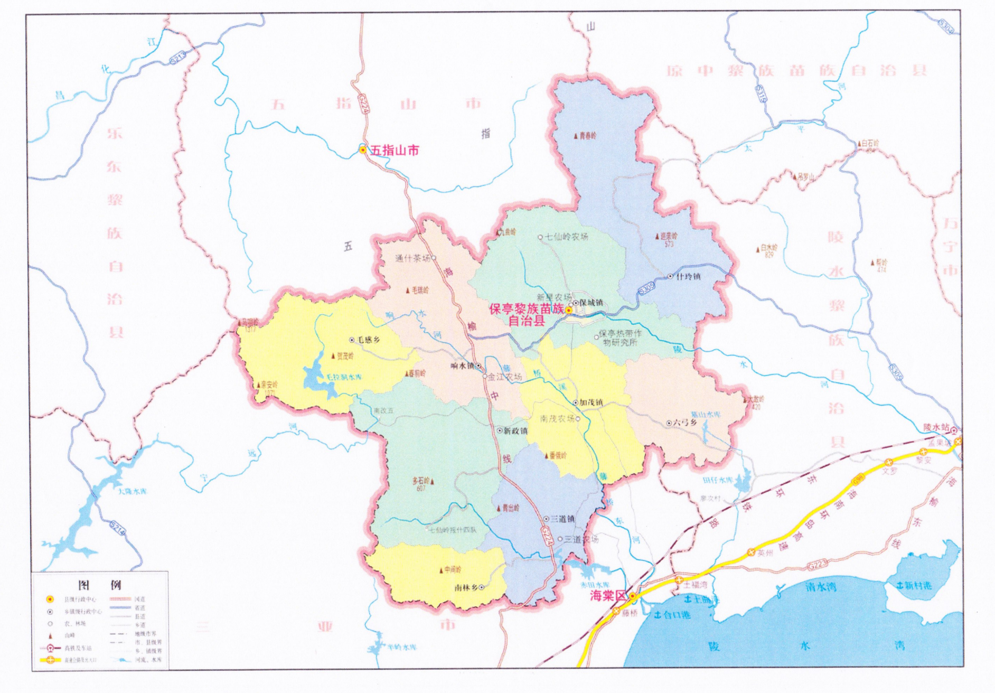

注：保亭树仔菜保护范围为海南省保亭黎族苗族自治县所辖行政区域包括保城镇、三道镇、加茂镇、什玲镇、新政镇、响水镇、毛感乡、南林乡、六弓乡合计9个乡镇以及县七仙岭农场、县新星农场、国营三道农场、国营金江农场。地理坐标：北纬18°23′—18°53′,东经109°21′—109°48′。
图 A.1 保亭树仔菜地理标志产品保护范围

